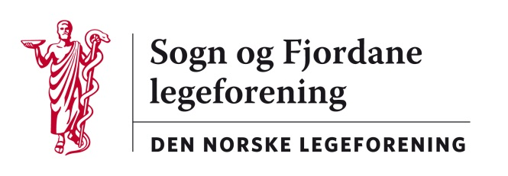

Referat frå styremøte torsdag 11 desember 2014 Skei hotell kl 17-20

Desse møtte: Jan Ove Tryti, Annelise Skeie, Einar Hovlid, Ola Arne Hjelle, Camilla Savland. Leiv Erik Husabø, Ronny Cassels, Ole Magnus Kapstad (Kurskomiteen) og Tom Gulhav (Helse Vest styret)

Sak 39/14: Godkjenning av referat frå styremøtet 7. oktober 2014.
Referatet godkjent utan endringar.

Sak 40/14: Nytt frå styremedlemene.
Lang samtale om mange saker: Grunnkurs B planlagt i veke 16 - 2015 og er komen i kurskatalogen. Tek sikte på nytt årsmøtekurs i september 2015. Legevakt SYS-IKL, endringar. Akuttutvalet sine framlegg om tid til legevakt. Tariffkonferanse AF. Legevakt i utkantkommunar, organisering.
Nytt frå Helse Vest: Helse Førde kjem godt ut på kvalitetsmålingar. Nasjonal sykehusplan. Trendar i helsevesenet.

Sak 41/14: Søknad frå Medisinerstudent- ball i Bergen om støtte.
Vedtak: Søknaden avslegen. For liten relevans for våre medlemer.

Sak 42/14: Planar for styret i 2015. Evt møte med overnatting og inviterte
gjester i Førde i mars ?

- Sak 43/14: Høyringar
                - Landsstyresak - forslag til endring i foretningsorden for landsstyremøtet
  - Landsstyresak - Lovendringer - Gjennomføring av landsstyremøter -
- Fastsettelse av medarrangør for landsstyremøte i 2017 Frist: 20. mars
- Høring – NOU 2014:12 Åpent og rettferdig – prioriteringer i helsetjenesten Ingen vedtak.

Sak 44/14: Andre saker. Plan for styremøte i 2015.
Neste styremøte torsdag 29/1-2015.

Leiv Erik Husabø

